1. Tạo database benhvien có chứa 3 table: benhnhan, bacsy va khambenh

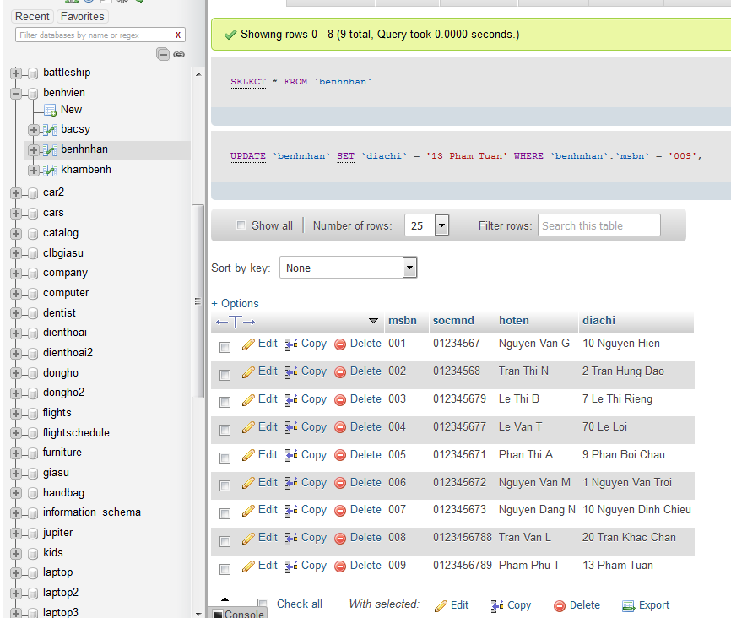

1. Khi nhập thông tin của bệnh nhân hoàn toàn mới, chưa có trong database, click “Lưu thông tin”, chương trình bên C# (nhân viên lễ tân) insert một record mới vào table benhnhan

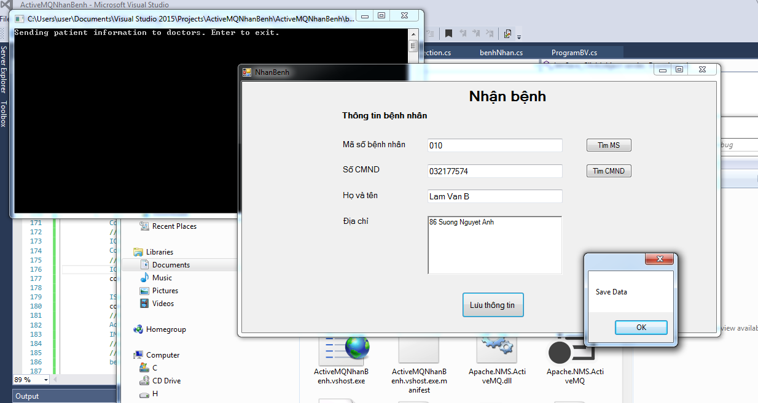

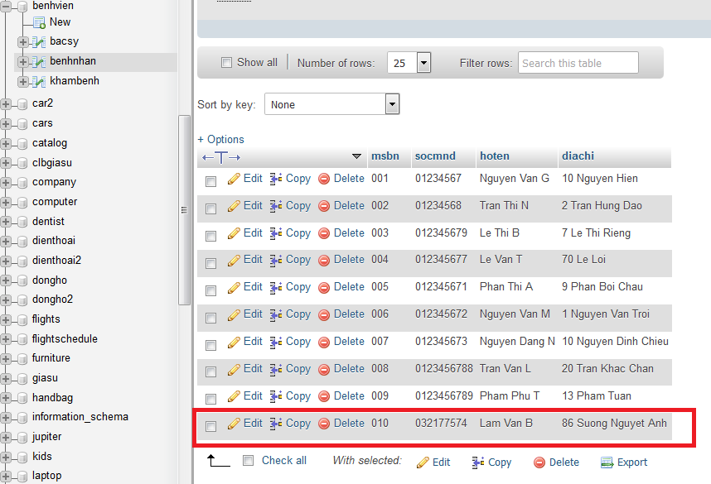

Chương trình bên phía Java (bác sỹ) nhận được thông tin bệnh nhân mới

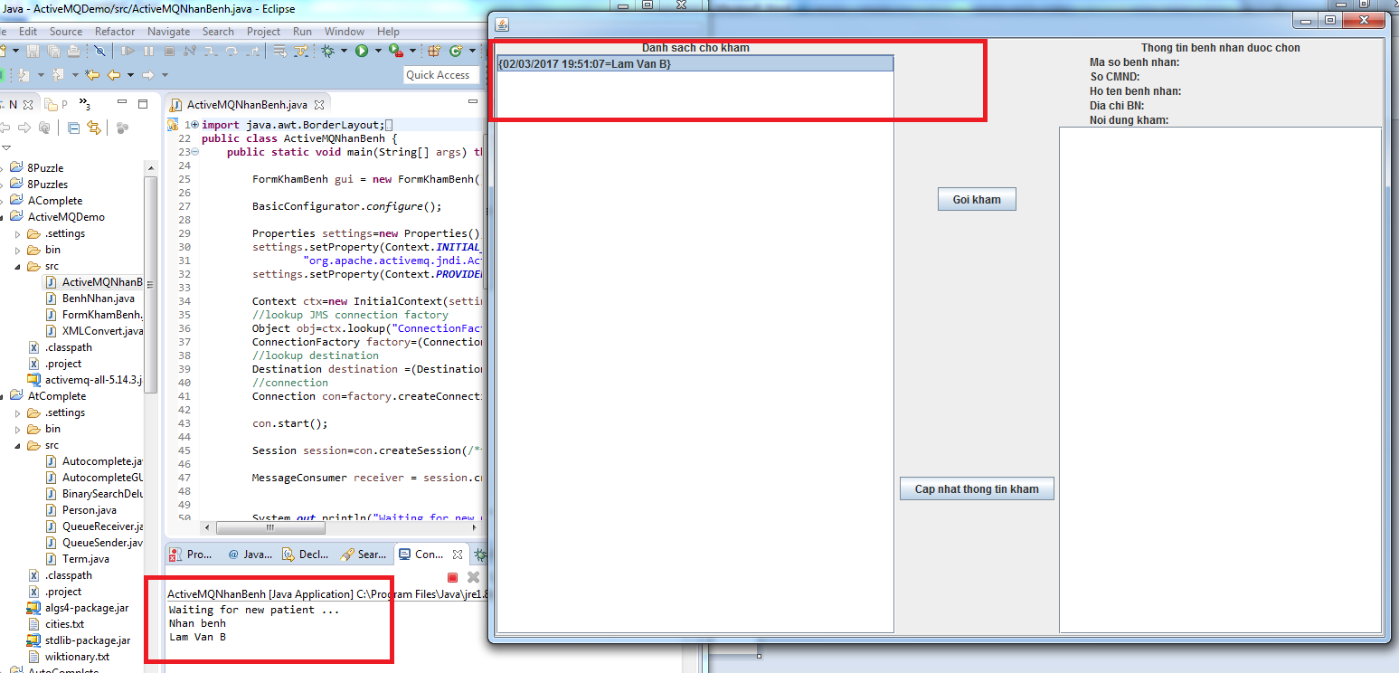

1. Khi bên phía C# (lễ tân) tìm một bệnh theo mã chưa có trong database, sẽ không ra kết quả

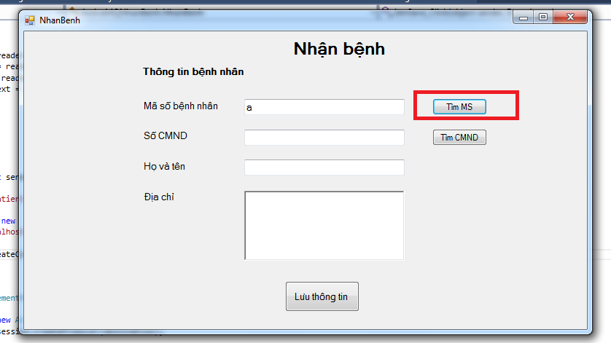

Trái lại nếu nhập đúng mã số bệnh nhân đã có trong database, các field còn lại trên màn hình sẽ tự động cập nhật

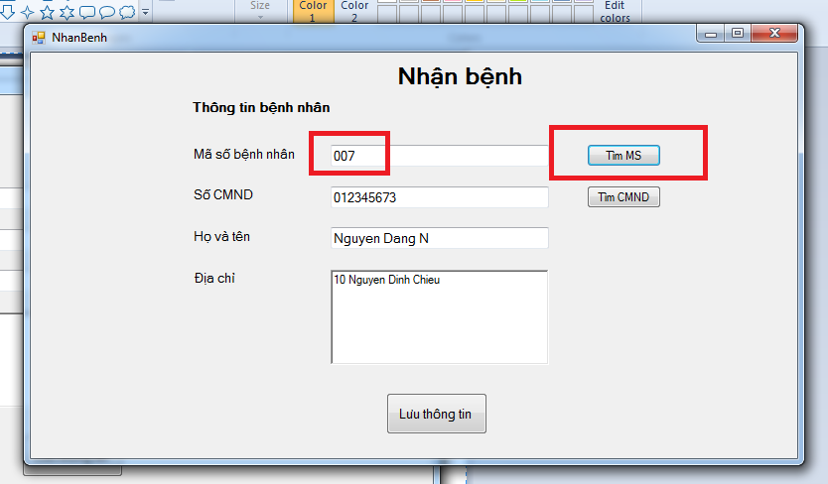

1. Tương tự khi tìm kiếm với CMND
2. Nếu tìm được bệnh nhân, mà có thông tin thay đổi, hệ thống C# (lễ tân) sẽ update record này trong table benhnhan

Ví dụ đổi tên, đổi địa chỉ

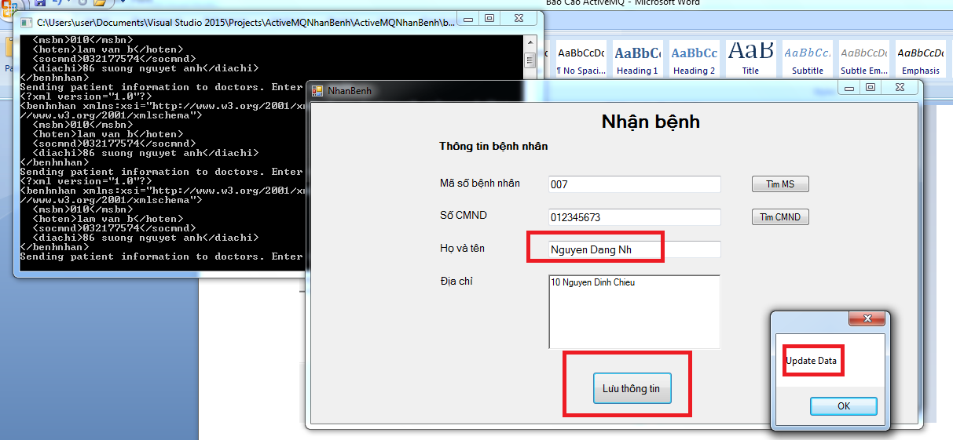

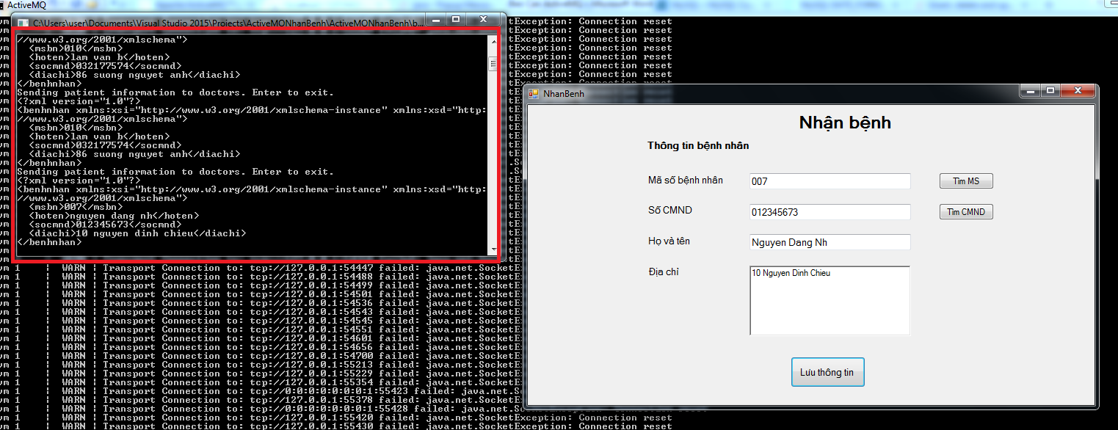

1. Chương trình bên Java (bác sỹ) sẽ nhận được bệnh nhân tiếp theo này

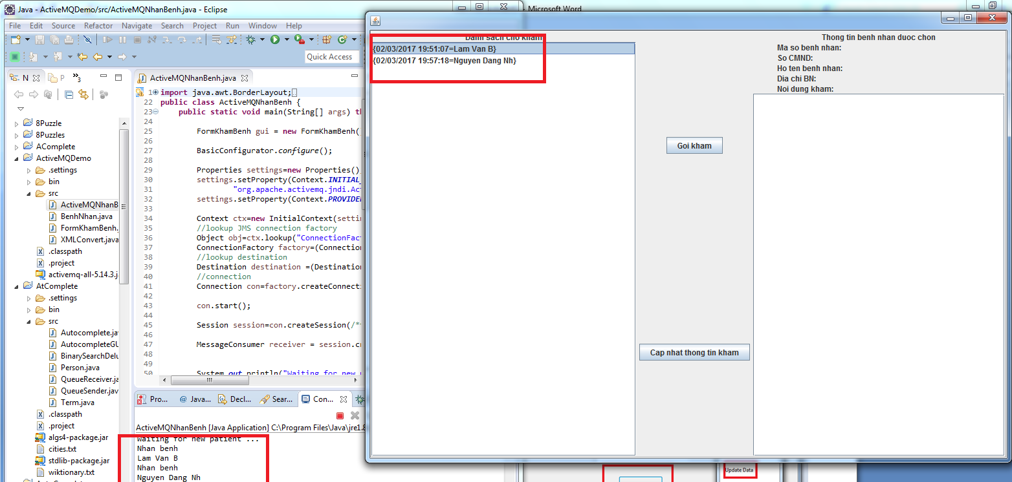

1. Khi bác sỹ chọn một bệnh nhân vào khám, hệ thống Java sẽ cập nhật thông tin bên nhận lên màn hình cho bác sĩ nhập nội dung

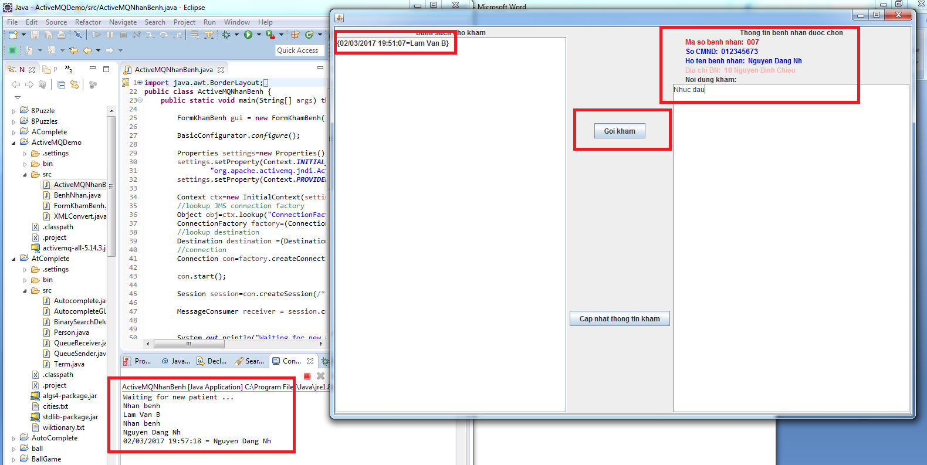

1. Sau khi nhập thông tin nội dung khám bệnh, bác sỹ click “Cap nhat thong tin kham”, nội dung khám sẽ được insert hoặc update vào table khambenh

